**KẾ HOẠCH BÀI DẠY**

**CHƯƠNG V. VECTƠ**

**TÊN CHỦ ĐỀ/BÀI HỌC: BÀI TẬP CUỐI CHƯƠNG V**

Môn học/Hoạt động giáo dục: Toán – Hình học: 10

🖎 🕮 ✍

***Thời gian thực hiện: …… tiết***

**I. MỤC TIÊU**

**1. Kiến thức:**

* Nhận biết được khái niệm vectơ, vectơ bằng nhau, vectơ-không. Biểu thị được một số đại lượng trong thực tiễn bằng vectơ.
* Thực hiện được các phép toán trên vectơ và mô tả được những tính chất hình học bằng vectơ.
* Sử dụng được vectơ và các phép toán vectơ để giải một số bài toán hình học và một số bài toán liên quan đến thực tiễn.

**2. Về năng lực:**

|  |  |  |
| --- | --- | --- |
| **Năng lực** | **Yêu cầu cần đạt** | |
| **NĂNG LỰC ĐẶC THÙ** | | |
| Năng lực tư duy và lập luận toán học | Thực hiện thành thạo các thao tác tư duy, phát hiện được sự tương đồng và khác biệt. Chỉ ra được các lí lẽ và biết cách lập luận hợp lí trước khi kết luận ở các bài tập 1,5,6,7. | |
| Năng lực giải quyết vấn đề toán học | Xác định được tình huống có vấn đề ở các bài tập được giao.  Lựa chọn cách giải quyết và trình bày được cách giải quyết vấn đề. | |
| Năng lực mô hình hóa toán học. | Xác định được mô hình toán học cho tình huống xuất hiện trong các bài tập 9, 11, 12.  Giải quyết được những vấn đề toán học trong mô hình được thiết lập. Từ đó tính được các đại lượng vật lí theo yêu cầu của bài tập. | |
| **NĂNG LỰC CHUNG** | | |
| Năng lực tự chủ  và tự học | | Tự giải quyết các bài tập trắc nghiệm ở phần luyện tập và bài tập về nhà. |
| Năng lực giao tiếp và hợp tác | | Tương tác tích cực của các thành viên trong nhóm khi thực hiện nhiệm vụ hợp tác. |

**3. Về phẩm chất:**

|  |  |
| --- | --- |
| Trách nhiệm | Có ý thức hỗ trợ, hợp tác với các thành viên trong nhóm để hoàn thành nhiệm vụ. |
| Nhân ái | Có ý thức tôn trọng ý kiến của các thành viên trong nhóm khi hợp tác. |

**II. THIẾT BỊ DẠY HỌC VÀ HỌC LIỆU:**

Máy chiếu**,** phiếu học tập, giấy màu, giấy A0, bút lông, kéo….

**III. TIẾN TRÌNH DẠY HỌC:**

**Hoạt động 1: Ôn tập lí thuyết**

**a) Mục tiêu:**

* Tạo hứng thú cho học sinh khi thực hiện tiết bài tập.
* Học sinh nhớ lại các kiến thức cơ bản về vectơ.
* Học sinh mong muốn hoàn thành các bài tập ở các mức độ từ nhận biết đến vận dụng.

**b) Nội dung:**

1. Phát biểu tính ĐÚNG/SAI của mỗi mệnh đề sau:
2. Vectơ là một đoạn thẳng có hướng.
3. Hai vectơ được gọi là cùng phương nếu giá của chúng song song hoặc trùng nhau.
4. Hai vectơ cùng phương thì cùng hướng.
5. Cho ba vectơ  đều khác . Khi đó nếu hai vectơ  cùng phương với  thì  và  cùng phương.
6. Cho ba vectơ  đều khác . Khi đó nếu hai vectơ  cùng ngược hướng với  thì  và  cùng hướng.
7. Nếu 3 điểm  thẳng hàng thì ,  cùng hướng.
8. Cho 3 điểm phân biệt . Nếu ,  cùng phương thì 3 điểm  thẳng hàng.
9. Nếu  là trung điểm của đoạn thẳng  thì  và  đối nhau.
10. Cho 3 điểm phân biệt . Ta có .
11. Cho 3 điểm phân biệt . Ta có .
12. Cho hình bình hành . Ta có .
13. Bình phưong vô hướng của một vectơ luôn bằng bình phưong độ dài của vectơ đó.
14. Góc giữa hai vectơ là một góc từ  đến .
15. Cho  và  biết . Khi đó  và  cùng hướng.
16.  là trọng tâm tam giác  khi và chỉ khi .
17. Trả lời nhanh các câu hỏi sau:
18. Tính .
19. Cho tam giác đều  có cạnh bằng . Tính độ dài của vectơ .
20. Cho hình chữ nhật  có . Tìm trong hình các cặp vectơ đối nhau và có độ dài bằng .
21. Cho hình thoi  có cạnh bằng  và . Tính độ dài vectơ .
22. Cho hình thoi  có cạnh bằng  và . Tính độ dài vectơ .
23. Cho hình thoi  có cạnh bằng  và . Tính độ dài vectơ .

**c) Sản phẩm:**

HS ôn lại được các nội dung kiến thức cơ bản của chương V. Và bứoc đầu tiếp cận một số bài tập cơ bản về vectơ.

**d) Tổ chức thực hiện:**

***Bước 1: Giao nhiệm vụ:***

* GV chia lớp thành 6 đội chơi và thực hiện trò chơi ***AI CHÍNH XÁC HƠN?***
* GV phổ biến cách chơi: Giáo viên trình chiếu lần lượt các câu hỏi ở nhóm A và B; các đội thảo luận và trả lời bằng cách giơ bảng sau khi hết thời gian cho mỗi câu hỏi (mỗi câu hỏi ở nhóm A các nhóm có 10 giây và mỗi câu ở nhóm B có 30 giây để đưa ra đáp án). Mỗi đáp án đúng cho câu hỏi ở nhóm A thì đội sẽ đuợc 10 điểm và với mỗi đáp án đúng cho câu hỏi ở nhóm B thì đội sẽ được 20 điểm.

***Bước 2:*** ***Thực hiện nhiệm vụ:***

* Các đội tham gia trò chơi theo yêu cầu của giáo viên.

***Bước 3: Báo cáo, thảo luận:***

* Sau mỗi câu hỏi, giáo viên có thể trao đổi thêm với đội trả lời đúng hoặc các đội trả lời sai để các em có thể ôn tập lại kiến thức đã học.

***Bước 4: Kết luận, nhận định:***

* GV nhận xét câu trả lời của các đội và chọn đội thắng cuộc. GV quan sát hoạt động của các nhóm và đánh giá thông qua bảng kiểm.

**Bảng kiểm**

|  |  |  |  |
| --- | --- | --- | --- |
| **Yêu cầu** | **Có** | **Không** | **Đánh giá năng lực** |
| Tự giác, chủ động trong hoạt động nhóm |  |  | Giao tiếp |
| Thảo luận và đóng góp ý kiến của các thành viên |  |  |
| Xác định được tình huống có vấn đề và chia sẽ sự am hiểu với người khác |  |  | Giải quyết vấn đề  toán học |
| Thực hiện và trình bày được cách thức giải quyết vấn đề |  |  |

* GV đặt vấn đề: Với những câu hỏi trong trò chơi ***AI CHÍNH XÁC HƠN?****,* chúng ta đã ôn tập được những kiến thức đã được học ở chương V và với những kiến thức này chúng ta sẽ giải được các bài tập về các phép toán trên vectơ và mô tả được những tính chất hình học bằng vectơ; biểu thị được một số đại lượng trong thực tiễn bằng vectơ, từ đó giải một số bài toán hình học và một số bài toán liên quan đến thực tiễn.

**Hoạt động 2: Bài tập - Thực hiện được các phép toán trên vectơ và mô tả được những tính chất hình học bằng vectơ.**

**a) Mục tiêu:** HS thực hiện được các phép toán trên vectơ và mô tả được những tính chất hình học bằng vectơ.

**b) Nội dung:**

**Bài tập 4** (SGK – trang 102)

**Bài tập 5** (SGK – trang 103)

**Bài tập 6** (SGK – trang 103)

**Bài tập 7** (SGK – trang 103)

**Bài tập 8** (SGK – trang 103)

**Bài tập 10** (SGK – trang 103)

**c) Sản phẩm:**

HS hiểu và tự giải lại tốt 6 bài tập trên.

**Bài tập 4** (SGK – trang 102)

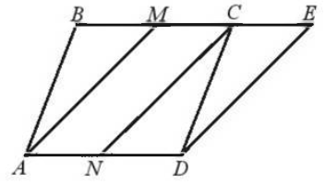

a) ;

;

;

b) ;

;

;

**Bài tập 5** (SGK – trang 103)

a) Đẳng thức xảy ra khi  và  cùng hướng.

b) Đẳng thức xảy ra khi  và  vuông góc.

**Bài tập 6** (SGK – trang 103)

****, ta có , suy ra .

Do đó hai vectơ  và  đối nhau nên chúng có cùng độ dài và ngược hướng nhau.

**Bài tập 7** (SGK – trang 103)

* Nếu  thì trung điểm của hai đoạn thẳng  và  trùng nhau

Gọi  là trung điểm , ta chứng minh  cũng là trung điểm .

Ta có: .

Vì  nên 

Mà  là trung điểm  nên 

Từ  và  suy ra  hay  là trung điểm .

* Nếu trung điểm của hai đoạn thẳng  và  trùng nhau thì 

Giả sử  là trung điểm  và .

 là trung điểm  nên .

 là trung điểm  nên .

Do đó .

Vậy  khi và chỉ khi trung điểm của hai đoạn thẳng  và  trùng nhau

**Bài tập 8** (SGK – trang 103)

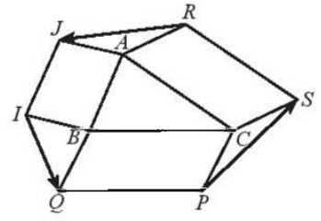



**Bài tập 10** (SGK – trang 103)

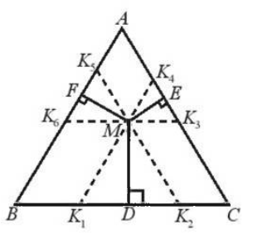

Qua  kẻ các đường thẳng:

 (với )

Ta có:



Vậy 

**d) Tổ chức thực hiện:**

***Bước 1: Giao nhiệm vụ:***

* GV chia lớp thành 6 nhóm.
* Các nhóm bắt thăm chọn 1 bài tập cho nhóm. Các nhóm chuẩn bị bài tập của nhóm mình ở nhà và trình bày vào bảng phụ của nhóm. Đồng thời tìm hiểu các bài tập còn lại để đặt vấn đề và thảo luận với nhóm bạn.
* Đến tiết học GV cho các nhóm trình bày theo thứ tự các bài tập, mỗi nhóm sẽ có 5 phút để thuyết trình yêu cầu và cách giải quyết vấn đề trong bài tập do nhóm mình phụ trách. Các nhóm còn lại trao đổi, đặt vấn đề với nhóm thuyết trình để hiểu rõ hơn nội dung bài tập đang thảo luận.

***Bước 2: Thực hiện nhiệm vụ:***

* Các nhóm theo yêu cầu của giáo viên.

***Bước 3: Báo cáo, thảo luận:***

* Sau mỗi câu hỏi, giáo viên có thể trao đổi thêm với đội trả lời đúng hoặc các đội trả lời sai để các em có thể ôn tập lại kiến thức đã học.

***Bước 4: Kết luận, nhận định:***

* GV nhận xét hoạt động của các nhóm và đánh giá thông qua bảng đánh giá.

|  |  |  |  |  |  |  |  |  |
| --- | --- | --- | --- | --- | --- | --- | --- | --- |
| **S**  **T**  **T** | **Tiêu chí** | **Điểm tối**  **đa** | **Điểm đạt được** | | | | | |
| **Nhóm 1** | **Nhóm 2** | **Nhóm 3** | **Nhóm 4** | **Nhóm 5** | **Nhóm 6** |
| 1 | Số lượng thành viên đầy đủ | 1 |  |  |  |  |  |  |
| 2 | Nhóm làm việc có tổ chức (có phân công nhiệm vụ cụ thể cho từng thành viên) | 1 |  |  |  |  |  |  |
| 3 | Các thành viên tham gia tích cực vào hoạt động nhóm | 1.5 |  |  |  |  |  |  |
| 4 | Nhóm có không khí làm việc vui vẻ hoà đồng giữa các thành viên | 1.5 |  |  |  |  |  |  |
| 5 | Lúc báo cáo:  - Trình bày rõ ràng, mạch lạc, đúng kiến thức.  - Trả lời được các câu hỏi của GV và nhóm khác. | 2.5 |  |  |  |  |  |  |
| Lúc không báo cáo:  - Lắng nghe và chú ý các nhóm báo cáo.  - Đưa ra được câu hỏi cho các nhóm khác. | 2.5 |  |  |  |  |  |  |

**Hoạt động 3: Vận dụng**

**a) Mục tiêu:**

* HS vận dụng được các kiến thức về vectơ để giải các bài toán có liên quan đến thực tiễn.
* Tạo hứng thú cho học sinh trong việc học toán.

**b) Nội dung:**

**Bài tập 9** (SGK – trang 103)

**Bài tập 11** (SGK – trang 103)

**Bài tập 12** (SGK – trang 103)

**c) Sản phẩm:**

HS hiểu và biết cách vận dụng kiến thức đã học để giải quyết các vấn đề thực tiễn.

**Bài tập 9** (SGK – trang 103)

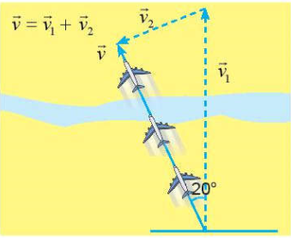

Ta có tốc độ của gió là .

**Bài tập 11** (SGK – trang 103)

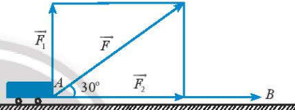

Ta có: .

Công sinh bởi lực  là .

Công sinh bởi lực  là .

Công sinh bởi lực  là .

**Bài tập 12** (SGK – trang 103)

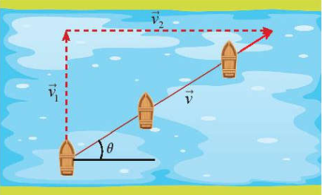

a) 

Vì  nên .

b) Tốc độ dịch chuyển của thuyền so với bờ là .

c) Huớng di chuyển của thuyền lệch so với bờ 1 góc  với .

**d) Tổ chức thực hiện:**

***Bước 1: Giao nhiệm vụ:***

* GV chia lớp thành 6 nhóm.
* GV cho các nhóm bắt thăm chọn bài tập. Mỗi bài tập sẽ có 2 nhóm thực hiện.
* Các nhóm chỉ thảo luận cách giải quyết vấn đề thông qua việc mô hình hoá vấn đề để đưa về một bài tập có thể giải quyết bằng các phép toán vectơ.

***Bước 2: Thực hiện nhiệm vụ:***

* Các nhóm thảo luận và tìm hướng giải quyết vấn đề trong bài tập được phân công.

***Bước 3: Báo cáo, thảo luận:***

* GV chọn 3 nhóm để báo cáo trước lớp. Các nhóm còn lại góp ý kiến vào cách giải quyết vấn đề của nhóm thuyết trình.
* GV nhấn mạnh vấn đề cần chú ý trong mỗi bài tập và hướng dẫn HS cả lớp hoàn thiện các bài tập trên.

***Bước 4: Kết luận, nhận định:***

* GV nhận xét hoạt động của các nhóm.